# KOMBINASI ALGORITMA *K-MEANS CLUSTERING* DAN METODE *MULTI ATTRIBUTE UTILITY THEORY* (MAUT) DALAM PENENTUAN SISWA *ELIGIBLE* SNBP

**SKRIPSI**



**OLEH:**

**SALMA ZAHROTUN NIHAYAH AL HASANI**

**NIM. 21204068**

**PROGRAM STUDI TADRIS MATEMATIKA**

**FAKULTAS TARBIYAH**

**INSTITUT AGAMA ISLAM NEGERI KEDIRI**

**2025**

KOMBINASI ALGORITMA *K-MEANS CLUSTERING* DAN METODE ***MULTI ATTRIBUTE UTILITY THEORY* (MAUT) DALAM PENENTUAN SISWA *ELIGIBLE* SNBP**

SKRIPSI

Diajukan kepada

Institut Agama Islam Negeri Kediri

Untuk memenuhi salah satu persyaratan

Dalam menyelesaikan program Sarjana

**Oleh:**

**Salma Zahrotun Nihayah Al Hasani**

**21204068**

**PROGRAM STUDI TADRIS MATEMATIKA**

**FAKULTAS TARBIYAH**

**INSTITUT AGAMA ISLAM NEGERI KEDIRI**

**2025**

# HALAMAN PERSETUJUAN

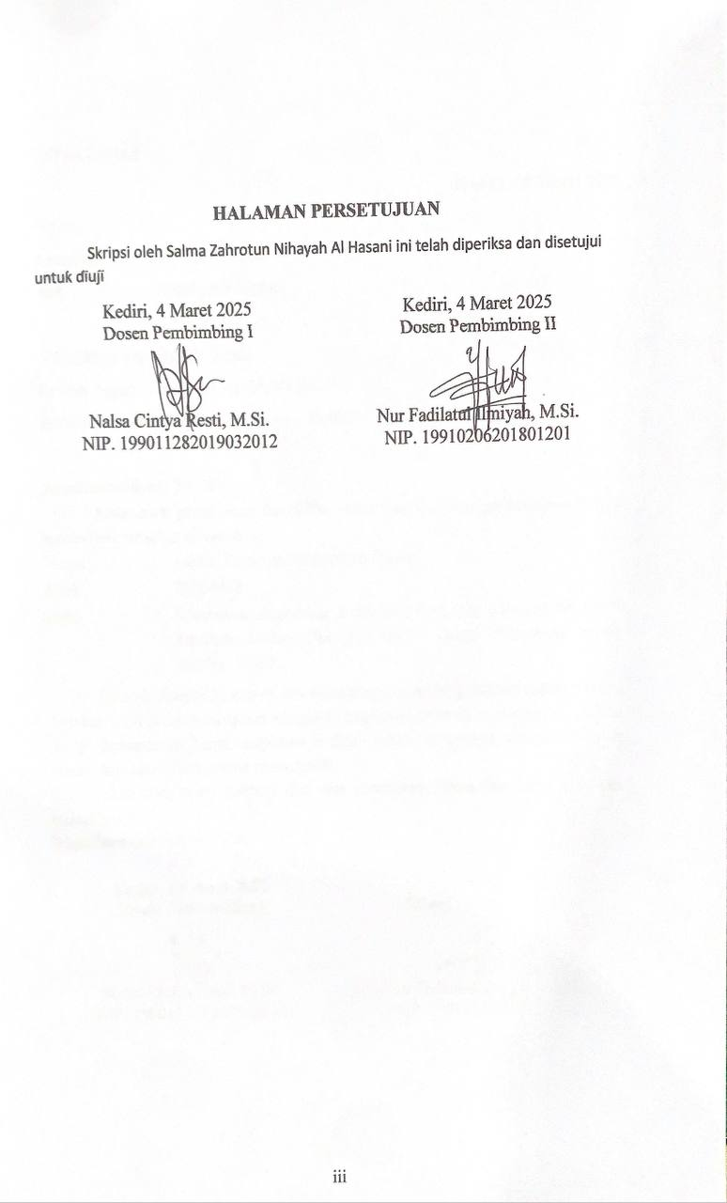

# NOTA DINAS

# NOTA PEMBIMBING

# 

# 

# HALAMAN PENGESAHAN

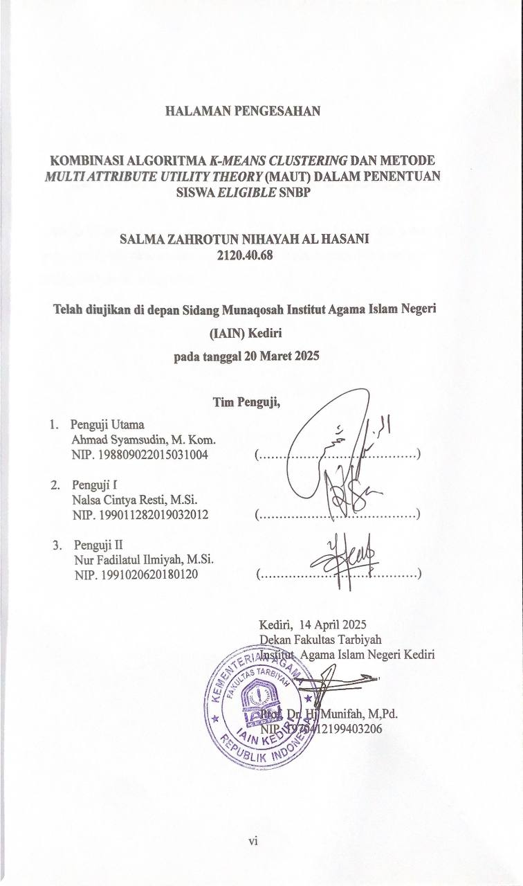

# HALAMAN MOTTO

**وَعَسٰٓى اَنْ تَكْرَهُوْا شَيْـًٔا وَّهُوَ خَيْرٌ لَّكُمْۚ وَعَسٰٓى اَنْ تُحِبُّوْا شَيْـًٔا وَّهُوَ شَرٌّ لَّكُمْۗ وَاللّٰهُ يَعْلَمُ وَاَنْتُمْ لَا تَعْلَمُوْن**

Boleh jadi kamu membenci sesuatu, padahal ia amat baik bagimu, dan boleh jadi (pula) kamu menyukai sesuatu, padahal ia amat buruk bagimu; Allah mengetahui, sedang kamu tidak mengetahui

# HALAMAN PERNYATAAN KEASLIAN TULISAN

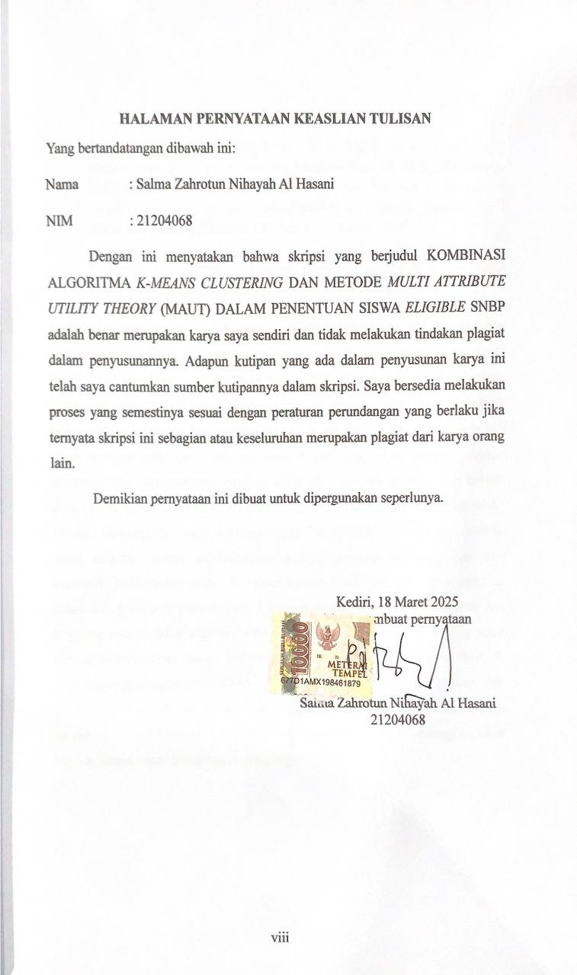

# HALAMAN ABSTRAK

SALMA ZAHROTUN NIHAYAH AL HASANI. Dosen Pembimbing Nalsa Cintya Resti, M.Si. dan Nur Fadilatul Ilmiyah, M.Si., Kombinasi Algoritma *K-Means Clustering* dan metode *Multi Attribute Utility Theory* (MAUT) dalam Penentuan Siswa *eligible* SNBP, Skripsi, Program Studi Tadris Matematika, Fakultas Tarbiyah, IAIN Kediri, 2025.

Kata Kunci: Kombinasi, Algoritma *K-Means Clustering,* metode *Multi Attribute Utility Theory* (MAUT), Siswa *eligible* SNBP

Seleksi Nasional Berdasarkan Prestasi (SNBP) merupakan jalur masuk Perguruan Tinggi Negeri (PTN) yang menilai prestasi akademik dan non-akademik siswa. Berdasarkan akreditasi sekolah, SMA Negeri 8 Kota Kediri mendapatkan kuota 168 siswa yang dapat direkomendasikan sebagai peserta SNBP. Pada seleksi di tahun-tahun sebelumnya hanya didasarkan pada rata-rata nilai rapor semester 1–5 tanpa mempertimbangkan prestasi lainnya, sehingga siswa dengan prestasi akademik atau non-akademik tetapi memiliki nilai rata-rata menengah ke bawah tidak masuk dalam daftar siswa *eligibl*e. Penelitian ini menggabungkan metode *K-Means Clustering* dan *Multi Attribute Utility Theory* (MAUT) untuk menentukan siswa *eligible* dengan menambahkan kriteria prestasi akademik dan non akademik. Hasil *clustering* dari 421 siswa dengan 4 kali iterasi membagi siswa ke dalam dua kelompok yaitu *Cluster* 1 dengan 22 siswa yang diprioritaskan dan langsung masuk daftar *eligible*, serta *Cluster* 2 dengan 399 siswa yang tetap diprioritaskan tetapi harus melalui pemeringkatan menggunakan MAUT. Pemeringkatan dengan metode MAUT dilakukan di masing-masing *cluster*, dan dari *Cluster* 2 dipilih 146 siswa untuk mengisi sisa kuota yang tersedia. Metode ini memastikan seleksi lebih objektif dan adil dengan mempertimbangkan lebih banyak faktor dalam menentukan siswa *eligible* SNBP.

# KATA PENGANTAR

Segala puji bagi Allah SWT karena dengan rahmat dan karunia-Nya penulis dapat menyelesaikan penulisan laporan skripsi ini dengan judul “Kombinasi Algoritma *K-Means Clustering* dan metode *Multi Attribute Utility Theory* (MAUT) dalam Penentuan Siswa *eligible* SNBP”.

Penulis mengucapkan rasa hormat dan terima kasih kepada semua pihak yang telah membantu, membimbing, dan memberikan arahan dalam penulisan laporan skripsi ini. Penulis mengucapkan terima kasih kepada:

1. Bapak Dr. Wahidul Anam, M.Ag, selaku rektor Institut Agama Islam Negeri (IAIN) Kediri.
2. Ibu Prof. Dr. Hj. Munifah, M.pd, selaku dekan Fakultas Tarbiyah, Institut Agama Islam Negeri (IAIN) Kediri.
3. Ibu Ninik Zuroidah, M.Si, selaku ketua program studi Tadris Matematika, Fakultas Tarbiyah, Institut Agama Islam Negeri (IAIN) Kediri.
4. Ibu Nalsa Cintya Resti, M.Si dan ibu Nur Fadilatul Ilmiyah, M.Si selaku dosen pembimbing selama penulisan laporan skripsi ini.
5. Seluruh Bapak/Ibu dosen serta staf program studi Tadris Matematika, Fakultas Tarbiyah, Institut Agama Islam Negeri (IAIN) Kediri.
6. Pihak sekolah SMA Negeri 8 Kota Kediri yang memberikan kesempatan kepada peneliti untuk melakukan penelitian di SMA Negeri 8 Kota Kediri.
7. Keluarga besar terkhusus “ibu” yang selalu memberikan dukungan moral, material, dan spiritual.
8. Teman-teman program studi tadris matematika angkatan 2021 yang selalu memberikan masukan dan dukungan.
9. Serta semua pihak yang tidak dapat kami sebutkan satu-persatu.

Peneliti berharap laporan skripsi ini dapat memberikan manfaat dan menambah wawasan keilmuan khususnya bidang matematika terapan. Amin.

Kediri, 01 Maret 2025



Peneliti

# DAFTAR ISI

HALAMAN SAMPUL i

HALAMAN JUDUL ii

HALAMAN PERSETUJUAN iii

NOTA DINAS iv

NOTA PEMBIMBING iv

HALAMAN PENGESAHAN v

HALAMAN MOTTO vii

HALAMAN PERNYATAAN KEASLIAN TULISAN viii

HALAMAN ABSTRAK ix

KATA PENGANTAR x

DAFTAR ISI xii

DAFTAR TABEL xiv

DAFTAR GAMBAR xv

DAFTAR LAMPIRAN xvii

BAB I 1

A. Latar Belakang 1

B. Rumusan Masalah 6

C. Tujuan Penelitian 7

D. Manfaat Penelitian 7

E. Penelitian Terdahulu 9

F. Definisi Operasional 13

BAB II 15

A. Deskripsi Teori 15

1. SNBP 15

2. Siswa *Eligible* 18

3. Data Mining 20

4. Normalisasi Min-Max 24

5. *Cluster*ing 26

6. *K-Means* 27

7. Sistem Pendukung Keputusan 29

8. Multi Attribute Utility Theory (MAUT) 32

B. Kerangka Berpikir 33

BAB III 37

A. Rancangan Penelitian 37

B. Populasi dan Sampel 38

C. Teknik pengumpulan data 39

D. Instrumen penelitian 40

E. Teknik Analisis Data 44

BAB IV 48

A. Validasi Instrumen 48

B. Deskripsi Data 50

BAB V 64

A. Implementasi algoritma *K-Means Clustering* 68

B. Implementasi metode Multi Attribute Utility Theory (MAUT) 78

BAB VI 86

A. Simpulan 86

B. Saran 87

DAFTAR PUSTAKA 89

LAMPIRAN LAMPIRAN 94

RIWAYAT HIDUP…………………………………………………………………………..231

# DAFTAR TABEL

Tabel 1. 1 Penelitian Terdahulu 9

Tabel 3. 1 Kisi-Kisi Pedoman Wawancara 41

Tabel 3. 2 Pedoman Dokumentasi 41

Tabel 3. 3 Tabel Skala Penilaian Prestasi Akademik Dan Non Akademik 42

Tabel 3. 4 Tabel Skala Penilaian Prestasi Akademik Dan Non Akademik 43

Tabel 3. 5 Tabel Skala Penilaian Prestasi Akademik Dan Non Akademik 43

Tabel 3. 6 Tabel Matriks Pengambilan Data 44

Tabel 4. 1 Hasil Validasi Pedoman Wawancara 48

Tabel 4. 2 Hasil Validasi Pedoman Pembobotan Dan Skala Penilaian 49

Tabel 4. 3 Pemaparan Data 50

Tabel 4. 4 Konversi Prestasi Akademik Dan Non Akademik 55

Tabel 5. 1 Hasil Konversi Skor Prestasi 65

Tabel 5. 2 Hasil Normalisasi *Min Max* 67

Tabel 5. 3 *Centroid* Awal 70

Tabel 5. 4 Hasil Perhitungan Awal *K-Means* 71

Tabel 5. 5 Hasil Keanggotaan *Cluster* 72

Tabel 5. 6 *Centroid* Fase 1 73

Tabel 5. 7 Hasil Perhitungan Fase 1 73

Tabel 5. 8 *Centroid* Fase 2 74

Tabel 5. 9 Hasil Perhitungan Fase 2 75

Tabel 5. 10 *Centroid* Fase 3 76

Tabel 5. 11 Hasil Perhitungan Fase 3 76

Tabel 5. 12 *Centroid* Fase 4 77

Tabel 5. 13 Hasil Perhitungan Fase 4 77

Tabel 5. 14 Hasil *K-Means Cluster* 1 79

Tabel 5. 15 Hasil *K-Means Cluster* 2 80

Tabel 5. 16 Bobot Preferensi Decision Maker 81

Tabel 5. 17 Hasil Maut *Cluster* 1 83

Tabel 5. 18 Hasil Maut *Cluster* 2 84

Tabel 5. 19 Urutan Siswa *Eligible* SNBP 85

# DAFTAR GAMBAR

Gambar 2. 1 Pengelompokan *Data mining* 23

Gambar 2. 2 Kerangka Teoritis 36

Gambar 3. 1 Flowchart Penelitian 45

**DAFTAR PERSAMAAN**

Persamaan 2. 1 Rumus Normalisasi *Min Max* 25

Persamaan 2. 2 Rumus Euclidean Distance 29

Persamaan 2. 3 Rumus Perbaharuan Nilai *Centroid* 29

Persamaan 2. 4 Rumus Normalisasi Matriks Keputusan $P$ 33

Persamaan 2. 5 Definisi Matriks Normalisasi $U$ 33

# DAFTAR LAMPIRAN

Lampiran 1 Surat Permohonan Persetujuan Penelitian 94

Lampiran 2 Surat Persetujuan dan Selesai Penelitian Dari SMA Negeri 8 Kota Kediri 95

Lampiran 3 Hasil Perhitungan Normalisasi *Min Max* 97

Lampiran 4 Hasil Perhitungan *K-Means* Jarak Terdekat *(Euclidean Distance)* 103

Lampiran 5 Hasil Klasifikasi Keanggotaan *Cluster* 112

Lampiran 6 Hasil Perhitungan *K-Means* Fase 1 121

Lampiran 7 Hasil Perhitungan *K-Means* Fase 2 138

Lampiran 8 Hasil Perhitungan *K-Means* Fase 3 155

Lampiran 9 Hasil Perhitungan *K-Means* Fase 4 172

Lampiran 10 Hasil Perhitungan *K-Means Cluster* 2 172

Lampiran 11 Hasil Perhitungan MAUT *Cluster* 2 205

Lampiran 12 Hasil Akhir Pemeringkatan Siswa *Eligible* SNBP 210